Информация к проекту решения по заявлению:
1.2. Дорочевской В. Н.
Земельный участок:
адрес: обл. Новосибирская, г. Новосибирск, Калининский район, ул. Свободы, з/у 377;
кадастровый квартал. 54:35:042490;
площадь- 487 кв.м.;

Планшет № 1845
Зонирование: Зона застройки жилыми домами смешанной этажности (Ж-1), Подзона застройки жилыми домами смешанной этажности различной плотности застройки (Ж-1.1)
Запрос: «для индивидуального жилищного строительства (2.1)»
Планируется: оформление земельного участка, образуемого путем перераспределения земель, находящихся в государственной собственности, и земельного участка с кадастровым номером 54:35:042490:3

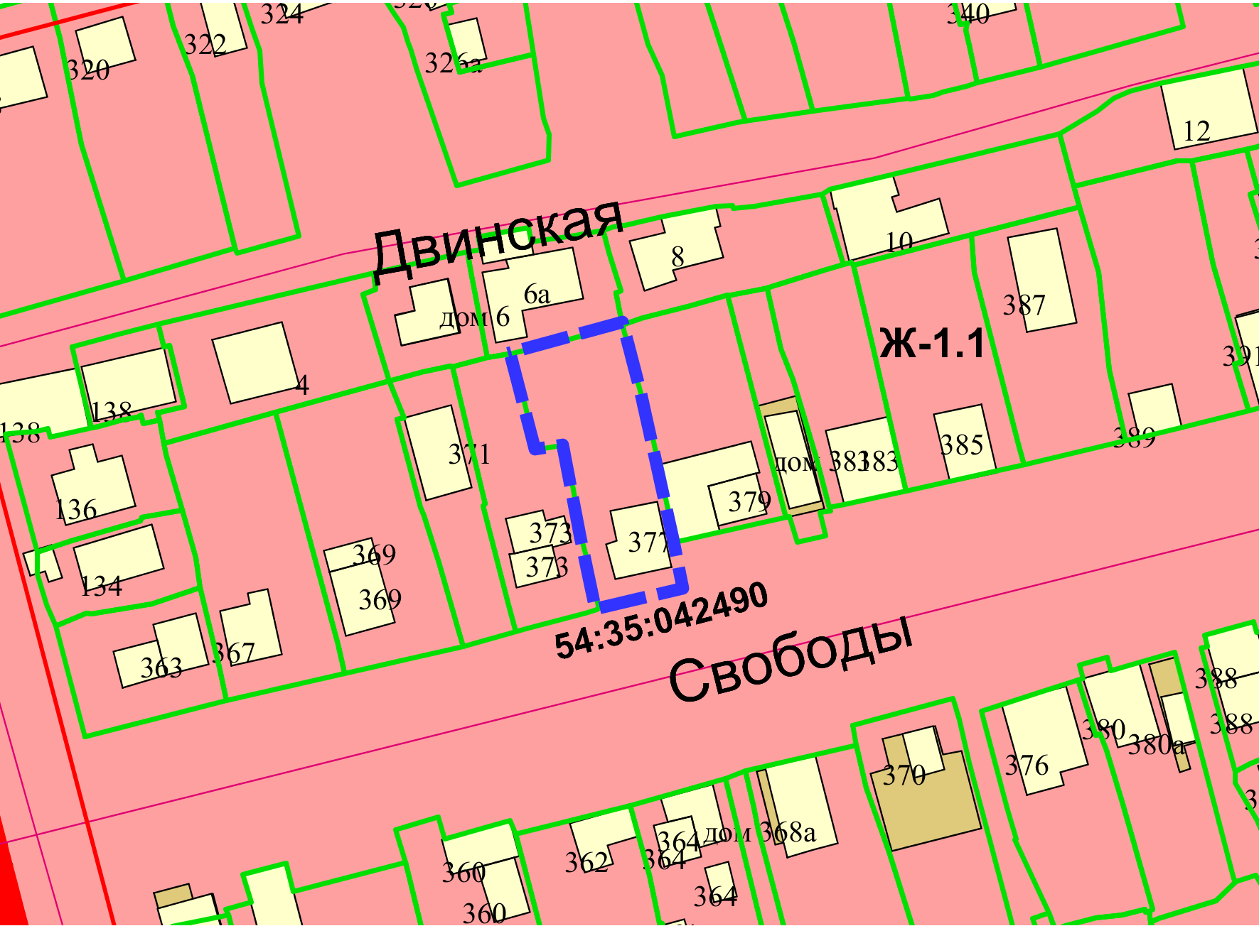
Приложения к заявлению:

